项目编号：0986-2021
审核员现场审核记录
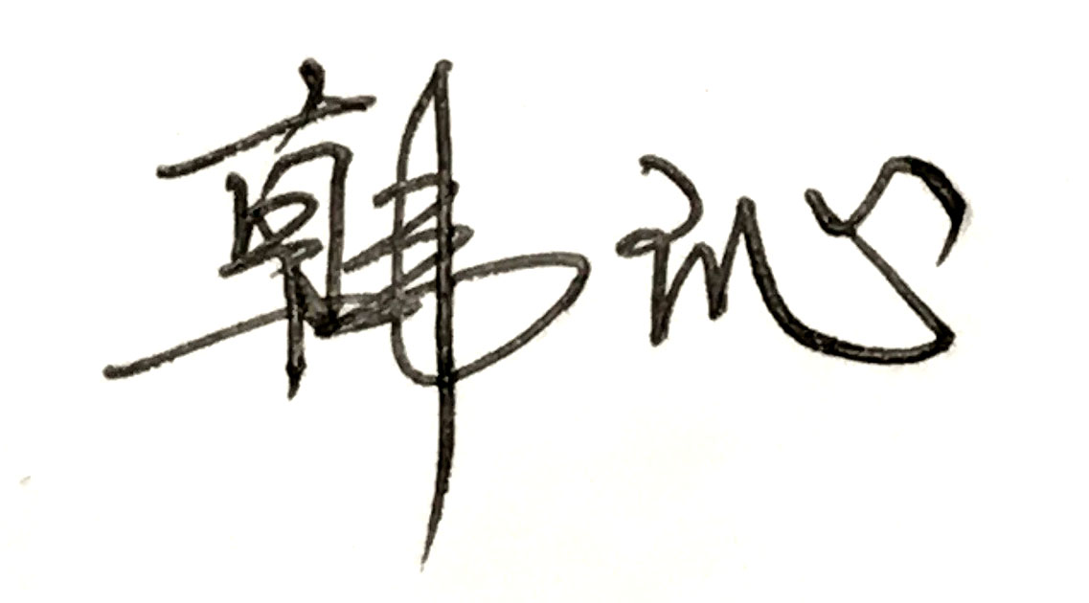
企业名称：江苏庆海石油机械有限公司
审 核 员： 审核日期： 2021年 9月19日 ~ 9月20日
序号 | 审核内容  及抽样要求 | 对应的  标准条款 | 审核记录及说明 | 审核部门 | 是否列入  不符合项
1 | 了解最高管理者是否清楚企业为什么要建立测量管理？企业顾客和法律法规的测量要求有哪些？目前管理还存在哪些问题？企业有什么打算？如何保证这些测量结果满足顾客要求？ | 4.0总要求 | 公司任命吴晗为企业的管理者代表，作为体系负责人清楚建立体系的重要性。通过制订测量体系文件和企业相关制度、规定了对顾客计量要求的识别和导出的方法并将这些要求通过主要计量职能部门质检部进行传递。为保证职能机构职能发挥，企业给予质检部管理和协调的权力。  公司主要测量要求是从GB/T12234-2019《石油、天然气工业用螺柱连接阀盖的钢制闸阀》、GB/T12235-2007《石油、石化及相关工业用钢制截止阀和升降式止回阀》、GB/T12236-2008《石油、化工及相关工业用的钢制旋启式止回阀》、GB/T12237-2007《石油、石化及相关工业用的钢制球阀》、GB/T12238-2008《法兰和对夹连接弹性密封蝶阀》、GB/T19672-2005《管线阀门 技术条件》、GB/T21385-2008《金属密封球阀》等标准中进行识别。  公司目前管理存在主要问题是人员对体系的理解不够,对计量确认过程及不确定度评定还不够熟悉，公司规划进一步加强人员的培训，加强计量业务的实践，不断提高计量人员的能力水平，保证测量结果满足顾客要求。 | 管理层  质检部 | 否
2 | 企业的计量管理机构是那个部门？体系文件是否规定最高管理者职责？职能部门和相关部门职责？ | 5.1计量职能 | 计量职能机构是质检部。已在公司体系文件中明确规定了最高管理者总经理6项职责，管理者代表8项职责，计量职能部门—质检部20项职责，其它相关部门的职责在QH/MMS.04-2015《测量管理体系职责管理程序》中规定。 | 管理层  质检部  企管部 | 否

3 | 企业是否识别顾客的测量要求并转化为计量要求。  了解并满足顾客的计量要求。  是否提供满足顾客要求的证据。  企业在产品质量、物料交接、能源、安全、现场管理等方面是否有顾客投诉、纠纷、处理等状况。 | 5.2顾客为关注焦点 | 质检部已组织识别化学成份、硬度、探伤、尺寸、压力等顾客的测量要求，配备的测量设备经过验证满足顾客计量要求，通过对测量过程的控制和监视满足顾客要求，企业通过顾客满意度调查来证明满足顾客的测量要求。  企业产品质量在产品质量、物料交接、能源、安全、现场管理等方面没有顾客投诉。 | 管理层  质检部  生产部  技术部 | 否
4 | 企业是否制定质量目标。是否分解到各部门。是否有具体指标，是否可测量？ | 5.3质量目标 | 查企业制定了计量方针及8项体系质量目标，目标分解到质检部，有具体指标，指标可测量，每年统计一次作为管理评审的输入。 | 质检部 | 否
5 | 企业管理评审的时间？是单独评审还是和其它体系一起？  企业最高管理者是否主持审评？频次？  是否评审体系的适宜性、适应内外环境变化的能力。充分性：过程识别控制程度。有效性：评价体系改进机会和变更的需求。解决问题有哪些？ | 5.4管理评审 | 企业每年举行一次管理评审，本年度于2021年9月3日开展了单体系管理评审，会议由公司管理者代表吴晗主持，由各部门负责人上报了体系运行情况。会议肯定了公司测量管理体系的充分性、有效性和适宜性。形成了管理评审报告，对公司测量管理体系目前存在的计量意识、过程控制、行业动态方面的不足落实了整改部门。 | 管理层  质检部  技术部  生产部  企管部  供销部 | 否
6 | 企业是否识别测量相关人员？是否规定测量体系中相关人员职责？人员职能的分配方式  企业是否制定各类计量人员的能力要求相关规定程序文件？并对人员能力进行评价？  培训实施情况  企业是否有计量人员教育、培训经验和技能档案。  企业有否人力资源管理流程图和实施人力资源改进。 | 6.1人力资源 | 企业识别了测量管理体系相关人员5人，提供了计量人员情况一览表。在测量管理手册中规定了各类人员在体系中的计量职责。  企业编制了QH/MMS.11-2015《人力资源能力与培训管理程序》文件，规定了各类计量人员的能力要求。  查企业制定了2021年度培训计划，其中涵盖了6项测量管理体系相关内容，目前已完成4项培训，有培训项目、培训老师、培训评价等记录。企业人员配置、能力满足要求。 | 管理层  企管部  质检部  生产部 | 否
7 | 企业管理性和技术性文件资料有哪些？文件是否定期评审和更新？文件是否现行有效并受控？ | 6.2.1程序 | 企业编制的测量管理手册和程序文件已覆盖标准的全部要素。能够满足标准和企业管理要求。企业产品执行标准为GB/T12234-2019《石油、天然气工业用螺柱连接阀盖的钢制闸阀》、GB/T12235-2007《石油、石化及相关工业用钢制截止阀和升降式止回阀》、GB/T12236-2008《石油、化工及相关工业用的钢制旋启式止回阀》、GB/T12237-2007《石油、石化及相关工业用的钢制球阀》、GB/T12238-2008《法兰和对夹连接弹性密封蝶阀》、GB/T19672-2005《管线阀门 技术条件》、GB/T21385-2008《金属密封球阀》等均有受控标识，现行有效。 | 质检部 | 否
8 | 企业是否建立测量设备管理程序？企业规定哪些测量设备纳入测量管理体系？企业对测量设备的维护管理要求？对测量设备的溯源和受控要求？ | 6.3.1测量设备 | 公司建立了QH/MMS.11-2015《测量设备管理程序》，企业规定了涉及进厂检验、生产全过程及出厂检验、能源、安全、环保的测量设备列入体系管理，企业编制了《测量设备台账》，供销部、质检部、生产部负责测量设备采购、溯源、使用、受控全过程管理。 | 质检部  供销部  生产部 | 否

9 | 企业是否建立外部供方管理文件？  是否有合格供方名单和资质、授权范围和评价和监视记录？ | 6.4外部供方 | 企业建立了QH/MMS.11-2015《外部供方管理程序》文件。  供销部负责建立和评价测量设备合格供方名录。质检部负责对外部供方进行选择、确认评价。  未见合格供方资质和评价记录，不符合要求。 | 供销部  质检部 | 不符合  01
10 | 企业是否对列入体系管理的测量设备进行检定/校准、调整、修理、验证、封印和标识，保证测量设备满足预期使用要求。 | 7.1.1计量确认总则 | 企业建立了QH/MMS.10-2015《封印和标识管理程序》、QH/MMS.14-2015《计量确认管理程序》、QH/MMS.11-2015《测量设备管理程序》文件，规定了测量设备检定/校准/验证的要求和方法。企业对体系内的测量设备都进行了检定/校准/验证和标识。测量设备满足预期使用要求。 | 质检部 | 否
11 | 企业是否建立计量确认间隔调整规定的程序文件？每次对不合格测量设备进行维修、调整和修改时是否评审确认间隔？ | 7.1.2计量确认间隔 | 企业建立了QH/MMS.15-2015《计量确认间隔管理程序》，企业测量设备间隔按照行业要求制定确认间隔，三个月到一年不等，均不超过1年，不进行周期调整。 | 质检部 | 否
12 | 计量确认程序文件是否包括已确认的测量设备当封印或保护装置被发现损坏、破损、转移或丢失时所采取的措施？ | 7.1.3设备调整控制 | 企业建立了QH/MMS.14-2015《计量确认管理程序》文件，对测量设备标识使用维护做出了规定，对封印损坏等制定了手段及措施进行控制，符合标准的要求。企业暂无具有保护装置或需封印处理的测量设备。 | 质检部 | 否
13 | 企业是否编制《测量过程设计和实现控制程序》是否识别顾客、组织和法律法规的要求确定计量要求？对测量过程是否识别过程要素和控制限？  测量过程是否分类管理？ | 7.2测量过程 | 企业建立了QH/MMS.16-2015《测量过程控制管理程序》，企业识别了顾客、组织和法律法规的要求，查企业闸阀产品建立了70个测量过程档案，形成《测量过程控制一览表》，包括测量过程名称、测量参数、技术要求、测量设备信息、测量过程控制要素信息。  企业只对关键测量过程进行登记管理。查关键控制测量过程闸阀表面涂层厚度，规定了对测量人员、测量方法、测量设备和监视方法的控制要求。满足测量过程管理要求。 | 质检部  技术部 | 否

14 | 测量不确定度是否形成文件？高度控制测量过程和校准测量设备是否评定测量不确定度？ | 7.3.1测量不确定度 | 企业建立了QH/MMS.17-2015《测量不确定度评定管理程序》文件，满足标准要求。  现场重点抽查了闸阀表面涂层厚度测量过程不确定度评定方法正确，见附件《测量不确定度评定报告》。 | 质检部 | 否
15 | 企业是否所有测量设备都经过溯源？是否溯源到SI单位标准？ | 7.3.2溯源性 | 企业建立QH/MMS.17-2015《量值溯源管理程序》文件，对测量设备的溯源进行控制。企业未建立最高计量标准，所有测量设备均送至苏州方圆仪器设备校准检测服务有限公司、中国航发南方工业有限公司计量实验室、滨海县综合检验检测中心检定/校准。查机构资质能够溯源到SI单位标准。 | 质检部 | 否
16 | 企业如何策划和实施测量管理体系监视、分析和改进？统计技术是否应用？ | 8．1测量管理体系分析和改进总则 | 企业通过内部审核、管理评审等方式识别监视、评价改进的机会，进行持续改进。在关键测量过程的核查方面，使用了统计技术。 | 管理层  质检部  生产部  技术部  供销部  企管部 | 否
17 | 顾客的计量要求是否满足顾客要求？企业如何收集顾客要求？ | 8.2.2顾客满意 | 企业建立了QH/MMS.05-2015《顾客满意度监视与管理程序》，采取客户满意度调查的方式对顾客进行满意度调查。2020年内部顾客满意度为9.7分，外部顾客满意度为98%。 | 供销部  质检部 | 否
18 | 企业每年进行几次测量体系内审？单独审还是结合审核？ | 8.2.3测量管理体系审核 | 公司于2021年8月10日-8月13日组织了公司测量管理体系内审，管理者代表参与审核，对公司五个部门和生产车间进行了全要素的审核，共开出了1个不符合项。形成了内审报告。 | 管理层  质检部  生产部  技术部  供销部  企管部 | 否
19 | 企业是否对测量体系监视形成文件？企业是否对计量确认过程和测量过程按照计划频次进行监视？ | 8.2.4测量管理体系的监视 | 公司制定了QH/MMS.19-2015《测量管理体系监视管理规程》。  对列入体系管理的关键测量过程和测量设备计量确认过程按照测量过程控制规范规定的频次进行监视。 | 质检部 | 否
20 | 企业发现任何不合格如何采取措施？  不合格测量过程如何控制？不合格测量设备如何控制？ | 8.3不合格控制 | 企业制定了QH/MMS.20-2015《不合格控制管理程序》文件，对发现的不合格制定了处理规定。  经验证企业对不合格测量过程和测量设备均能按照文件规定进行处理。 | 质检部  生产部 | 否

21 | 企业如何实现测量管理体系持续改进？纠正措施和预防措施是否形成文件？ | 8.4改进 | 企业制定了QH/MMS.21-2015《纠正措施管理程序》和QH/MMS.22-2015《预防措施管理程序》文件，纠正措施和预防措施办法满足标准要求。 | 质检部 | 否
22 | 计量单位使用情况？强制检定管理？定量包装？计量器具生产许可？ | 计量法制要求 | 企业规定了404台件测量设备列入周检计划，其中有6台强制检定计量器具，随机抽查8台件测量设备，溯源管理较好。  企业获得江苏省市场监督管理局颁发的特种设备生产许可证，编号：TS2732G05-2025，有效期至2025年7月21日。获得国家市场监督管理局颁发的特种设备生产许可证，编号：TS2710Y68-2025，有效期至2025年2月25日。 | 质检部 | 否
23 | 企业能源主要品种？年消耗标煤？是否是重点用能单位？ | GB 17167-2006 | 企业能源消耗以电为主，2020年消耗约548.4吨标准煤，不是重点用能单位。企业进出配备的能源计量器具由供电公司及自来水公司提供，检定由供电公司和自来水公司负责。符合GB 17167-2006的要求。 | 企管部 | 否

